หน้าปกนอก  
หน้าปกใน  
ภาษาไทย  
หน้าปกใน  
ภาษาอังกฤษ  
ใบรับรองปริญญานิพนธ์

บทคัดย่อภาษาไทย

เลขหน้าภาษาไทย ขอบด้านล่าง กึ่งกลาง ห่างขอบล่าง 0.5 นิ้ว

บทคัดย่อภาษาอังกฤษ

กิตติกรรมประกาศ

สารบัญ

บทคัดย่อภาษาไทย ก

บทคัดย่อภาษาอังกฤษ ข

กิตติกรรมประกาศ ค

สารบัญ ง

สารบัญภาพ จ

สารบัญตาราง ฉ

บทที่ 1 บทนำ 1

บทที่ 2 ทฤษฎีและงานวิจัยที่เกี่ยวข้อง 5

บทที่ 3 ขั้นตอนการดำเนินงาน 6

บทที่ 4 ผลการดำเนินงาน 7

บทที่ 5 สรุปผลและข้อเสนอแนะ 8

บรรณานุกรม 9

ภาคผนวก 10

ประวัตินักศึกษา 11

สารบัญภาพ

สารบัญตาราง

# บทที่ 1 บทนำ

ความเป็นมาและความสำคัญของปัญหา

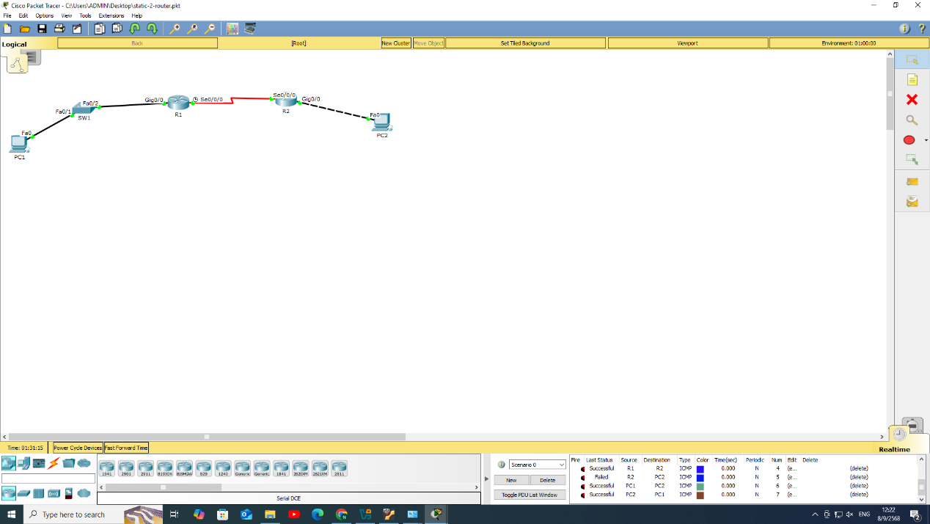

|  |  |  |  |  |  |
| --- | --- | --- | --- | --- | --- |
|  |  |  |  |  |  |
|  |  |  |  |  |  |
|  |  |  |  |  |  |

วัตถุประสงค์

ขอบเขตของโครงงาน

ผลที่คาดว่าจะได้รับ

# บทที่ 2 ทฤษฎีและงานวิจัยที่เกี่ยวข้อง



|  |  |  |  |  |  |
| --- | --- | --- | --- | --- | --- |
|  |  |  |  |  |  |
|  |  |  |  |  |  |
|  |  |  |  |  |  |

# บทที่ 3 ขั้นตอนการดำเนินงาน



|  |  |  |  |  |  |
| --- | --- | --- | --- | --- | --- |
|  |  |  |  |  |  |
|  |  |  |  |  |  |
|  |  |  |  |  |  |

# บทที่ 4 ผลการดำเนินงาน



|  |  |  |  |  |  |
| --- | --- | --- | --- | --- | --- |
|  |  |  |  |  |  |
|  |  |  |  |  |  |
|  |  |  |  |  |  |

# บทที่ 5 สรุปผลและข้อเสนอแนะ



|  |  |  |  |  |  |
| --- | --- | --- | --- | --- | --- |
|  |  |  |  |  |  |
|  |  |  |  |  |  |
|  |  |  |  |  |  |

บรรณานุกรม

ภาคผนวก

ประวัตินักศึกษา